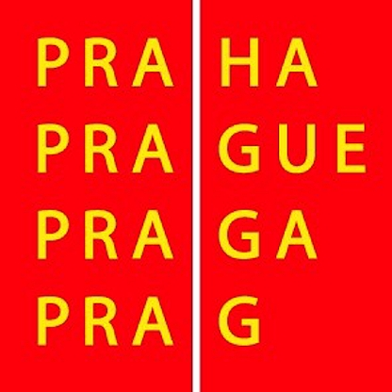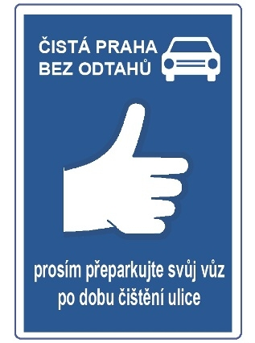

Čistá Praha bez odtahu – Respektujme Pražany. Respektujme Prahu.

Vážení Pražané,

Hl. m. Praha vás žádá o spolupráci při pravidelném blokovém čištění ulic. Na plánovaný den čištění prosím přeparkujte svůj vůz mimo zónu čištění. Pomůžete nám tím udržovat ulice čisté a uklizené. Vyjdete vstříc sobě i svým sousedům.

O termínu blokového čištění ve vašem okolí se dozvíte prostřednictvím dopravního značení omezujícího stání vozidel, které bude provedeno nejméně týden před dnem dočasného zákazu stání.

V případě, že bude vaše vozidlo po dobu čištění stát v zóně zákazu stání, nedojde k jeho odtažení. Ovšem vystavujete se riziku udělení blokové pokuty a zároveň znemožníte kvalitní vyčištění dané ulice.

Vyjděte vstříc svému městu i svým sousedům. Pomožte nám vyčistit Prahu tím, že v den blokového čištění ulice přeparkujete svůj vůz. Děkujeme.

Dne 2. 4. 2011 probíhá blokové čištění ulic. Vaše vozidlo se nachází v zóně zákazu stání. V případě opakování přestupku bude uložena bloková pokuta.

